ДЕПАРТАМЕНТ ОБРАЗОВАНИЯ И НАУКИ ГОРОДА МОСКВЫ
Юго-Западный административный округ
Государственное бюджетное общеобразовательное учреждение города Москвы «Школа № 7»

ПРОЕКТ ПО ТЕМЕ «УМНОЕ ЗЕРКАЛО»

РАБОТУ ВЫПОЛНЯЛИ:
Нгуен Куанг Хоа
Мишин Пётр Алексеевич
Ножкин Андрей Михайлович

РУКОВОДИТЕЛЬ:
МОЛОТКОВ Н.А.

Москва 2022
Оглавление
1. АННОТАЦИЯ 2
2. ВВЕДЕНИЕ 2
3. АНАЛИЗ ЛИТЕРАТУРЫ ПО РЕАЛИЗАЦИИ ПРОЕКТА 3
4. МЕТОДИКА ВЫПОЛНЕНИЯ 3
5. РЕЗУЛЬТАТЫ 7
6. ВЫВОДЫ 7
7. СПИСОК ЛИТЕРАТУРЫ 7

АННОТАЦИЯ
В современном мире люди стали чаще опаздывать. Причина кроется в том, что перед выходом из дома человеку нужно узнать много информации, но она находится в разных местах. Например:
термометр висит за окном в одной из комнат, во многих домах часы всё ещё стрелочные, и узнать время с них не так уж и быстро, как на электронных, чтобы проверить свой внешний вид нужно подойти к зеркалу, которое висит в коридоре, если нужно что-то поправить нужно снова идти в комнату. И это всё занимает достаточно много времени. Наше “Умное зеркало” призвано сократить время на все эти процедуры до минимума. Наш проект решит одну из самых актуальных проблем нашего общества – пунктуальность.

ВВЕДЕНИЕ
Целью нашего проекта является создать “Умное зеркало”, а именно сборка самого зеркала и создание ПО для него, чтобы облегчить жизнь человека. А также оптимизировать процесс получения информации с помощью “Умного зеркала”.

Актуальность проекта обусловлена тем, что наше “Умное зеркало” значительно облегчит подготовку к рабочему дню и не только, а также украсит ваш домашний интерьер. Ведь многие из нас сталкивались с проблемой нехватки времени перед выходом из дома. В зеркале представлены функции телефона и зеркала, что не удивительно. И вместо того, чтобы потратить много времени на все процедуры, вы можете просто посмотреть в зеркало, и вы сразу узнаете и время, и погоду, и то что можно надеть в этот день.

Во время работы нами были поставлены следующие задачи:
- Анализ и “реверсинженеринг” готовых аналогичных решений.
- Изучение платформы Raspberry Pi 3b+ для запуска программного кода “Умного зеркала”.
- Подбор материалов и электроники для нашего готового продукта.
- Сборка модели “Умного зеркала”, запуск и выявление всех ошибок.
- Написание программного кода с использованием принципов ООП для получения данных и вывода информации на дисплей. (requests, PyQT5)
Проект был выполнен на языке Python. Программный код был сделан в среде программирования PyCharm.

АНАЛИЗ ЛИТЕРАТУРЫ ПО РЕАЛИЗАЦИИ ПРОЕКТА
Для выполнения работы были проанализированы документации BeautifulSoup4, requests и Schedule, находящиеся в сети интернет в свободном доступе.

МЕТОДИКА ВЫПОЛНЕНИЯ
Постановка задачи
Разделение задач для каждого участника проекта. Найти аналогичные решения в сети интернет, сравнить с нашим решением. Найти и закупить нужные материалы для выполнения нашего проекта. Построение макета “Умного зеркала” в среде “Компас 3D”. Сборка и прошивка зеркала.
На рисунке 1 представлен чертеж нашего “Умного зеркала” по которому мы делали модель нашего зеркала. Чертеж был сделан в программе “Компас 3D”.
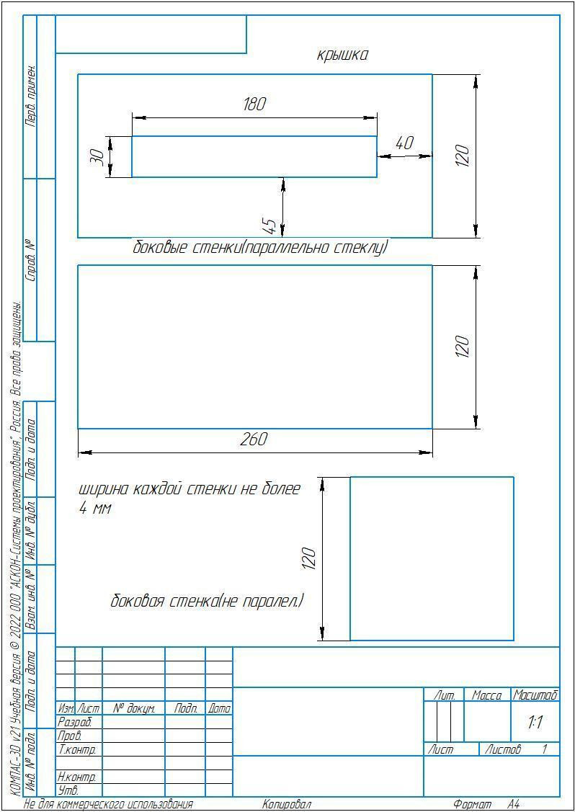
Рисунок 1
На рисунке 2 представлена 3D модель “Умное зеркало”. Она также была сделана в программе “Компас 3D”. Благодаря этой 3D модели мы сделали уже само зеркало.
Рисунок 2
На рисунке 3прикреплен программный код с помощью, которого мы
прошивали наше зеркало. Программный код был сделан в среде программирования PyCharm, на языке Python.

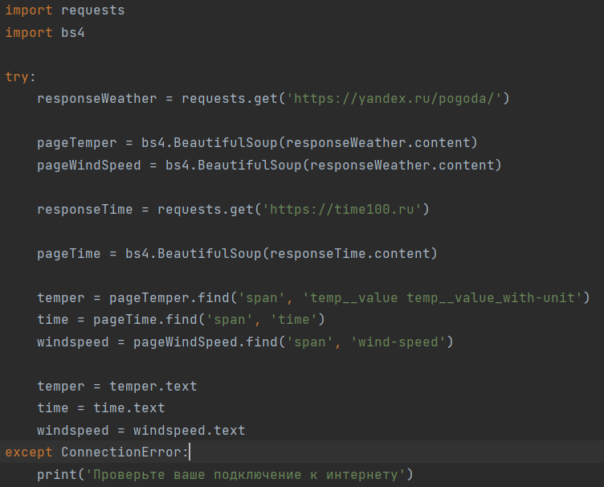
Рисунок 3

РЕЗУЛЬТАТЫ
Результатом нашего проекта является “Умное зеркало”, имеющее функцию прогноза погоды. При включении зеркала вы сможете воспользоваться его прямой функцией, то есть посмотреть своё отражение, а также воспользоваться функцией прогноза погоды.

ВЫВОДЫ
В результате разработки и создания “Умного зеркала”, был создан программный код, с помощью которого мы прошивали зеркало. Также был сделан чертеж и сборка “Умного зеркала”. И конечно же был анализ и выявление всех ошибок в нашей проектной работе.
Проект решает все поставленные на данном этапе задачи, и реализован таким образом, что при необходимости зеркало может быть дополнено новыми функциями и аналитическими способностями.

СПИСОК ЛИТЕРАТУРЫ
https://www.crummy.com/software/BeautifulSoup/bs4/doc.ru/bs4ru.html - BeautifulSoup4(документация по библиотеке языка программирования Python - BeautifulSoup4)
https://digitology.tech/docs/requests/index.html - requests(документация по библиотеке языка программирования Python - requests)
https://schedule.readthedocs.io/en/stable/ - Schedule(документация по библиотеке языка программирования Python - schedule)

